Domaći zadatak II
Metodologija u političkim naukama
Ukupno bodova: 10

- Operacionalizujte pojam – političko znanje. Ponudite definiciju koja je po vašem mišljenju odgovarajuća, odredite najmanje dvije dimenzije ovog koncepta i za svaku od njih ponudite po dva indikatora. Za svaki od indikatora navedite tip skale mjerenja (nominalna, ordinalna, intervalna) koja bi bila korišćena za mjerenje.

KONCEPT | POLITIČKO ZNANJE
DEFINICIJA
DIMENZIJE | Dimenzija 1: | Dimenzija 2:
INDIKATOR 1
INDIKATOR 2
SKALA (IND. 1)
SKALA (IND. 2)

- „Prevedite“ dijagram u koherentnu teoriju. Obratite pažnju na ulogu (poziciju) varijable u modelu i interpretirajte smjer odnosa sa varijablama koje je okružuju.

Naslijeđe komunizma
(+)
Osjećaj sigurnosti

(+)
(-)
Post-materijalne vrijednosti

Ekonomski razvoj

(-)
(+)
(+)
Nivo demokratije
Snaga sindikata

Unijeti odgovor:

- Za svaki par navedenih varijabli ponudite mogući kauzalni mehanizam sa jednom (ili dvije) posredujuće varijable. Objasnite teoriju na kojoj je baziran vaš odgovor - na koji način pomenuta varijabla/e posreduje/u između nezavisne i zavisne varijable?

NEZAVISNA VARIJABLA | POSREDUJUĆA/E  VARIJABLA/E | ZAVISNA  VARIJABLA
Nuklearna  katastrofa | (Navesti varijablu i objašnjenje) | Glasanje za „zelene“ partije
Dužina radne  neđelje |  | Kvalitet života u zajednci
Prirodni  resursi |  | Autokratski  režim
Tradicionalizam |  | Broj razvoda
Snaga  sindikata |  | Široka socijalna  davanja

- Studije o ponašanju biračkog tijela prilično su uobičajene u političkim naukama, a odziv glasača je vjerovatno najistaknutija zavisna varijabla u ovoj literaturi. Pretpostavimo da istražujete izlaznost birača na kontinentu Lemurija, koji se sastoji od dvadeset i pet zemalja, ali je rijetko proučavan. Iz vašeg pregleda literature o glasanju u drugim dijelovima svijeta, saznajete da viši nivo prihoda i obrazovanja obično znači i veću izlaznost. Pronađite precizan odnos mjera ovih varijabli za 2010. godinu. Strožiji uslovi registraciju, s druge strane, obično znače manju izlaznost.

 | Prihod po glavi stanovnika | % stanovništva sa srednjom stručnom spremom |  | Preduslovi za registraciju | Izlaznost u %
Awkland | 42.669 |  | 69 | Srednji | 90
Bluebell | 14.047 |  | 54 | Veoma visoki | 56
Bonquerres | 49.754 |  | 84 | Srednji | 84
Chinet | 27.160 |  | 40 | Visoki | 63
Coliiestan | 15.889 |  | 70 | Niski | 63
Corazonia | 5.626 |  | 32 | Niski | 80
Drago | 12.455 |  | 34 | Srednji | 60
Flamboya | 44.090 |  | 31 | Srednji | 68
Fluoristan | 29.709 |  | 79 | Niski | 85
Huckland | 15.697 |  | 63 | Niski | 74
Joyrida | 14.224 |  | 32 | Visoki | 51
Laurelstan | 29.713 |  | 50 | Srednji | 64
Marginalia | 17.636 |  | 64 | Srednji | 57
Minaj | 32.047 |  | 35 | Srednji | 65
New Trenton | 38.800 |  | 70 | Visoki | 52
Peafunk | 31.003 |  | 74 | Niski | 83
Plaxico | 19.584 |  | 42 | Srednji | 58
Ronco | 20.740 |  | 86 | Srednji | 90
San Didu | 45.726 |  | 76 | Veoma niski | 90
Slobovia | 18.718 |  | 47 | Srednji | 69
Uhuruguay | 24.416 |  | 59 | Srednji | 73
Ostyo | 43.115 |  | 78 | Srednji | 77
Vietnaan | 7.992 |  | 53 | Niski | 66
Vuvuzela | 15.189 |  | 60 | Visoki | 44
Zischeln | 13.875 |  | 49 | Visoki | 87
Prosjek | 25.192 |  | 57 | Srednji | 70
- Ukoliko bi htjeli dubinski analizirati tipičan slučaj, koju zemlju bi vi odabrali? Ukratko objasniti zašto.

- Ukoliko bi htjeli analizirati devijantni slučaj (outlier), koju zemlju bi vi odabrali? Ukratko objasniti zašto.

Unijeti odgovor:
a)

b)

- Interpretirajte numeričke tabele i grafike iz postojećih publikacija. Fokusirajte se na tri ključne informacije: statističku značajnost, snagu odnosa, i smjer odnosa među varijablama.

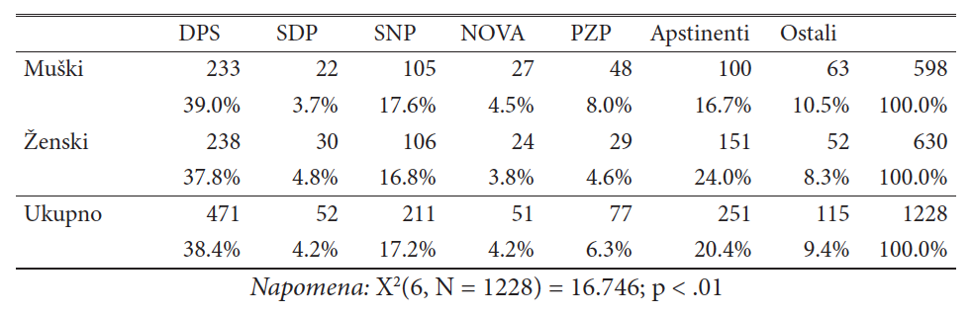

Unijeti odgovor:

- Istraživač, Lizbet Hohe, je željela da utvrdi da li je rad za međunarodnu organizaciju uticao na podršku jedne osobe određenim nadnacionalnim normama. Ako jeste, da li bi se ta veza održala, kontrolišući druge moguće uticaje? Ona je anketirala najviše zvaničnike Evropske komisije o njihovim stavovima prema Evropskoj uniji, a matrica korelacije ispod pokazuje samo mali dio ovih rezultata. Kako biste tumačili ove bivarijatne odnose? Razmišljajte u kontekstu statističkog značaja, pravca i snage.

 | Nadnacionalizam | Ideologija | Veličina zemlje | Međunarodno obrazovanje | Radni vijek
Nadnacionalizam | 1 | -.17* | .01 | .22** | .16*
Ideologija |  | 1 | -.14 | -.05 | -.03
Veličina zemlje |  |  | 1 | -.04 | .40**
Int. obrazovanje |  |  |  | 1 | .01
Radni vijek |  |  |  |  | 1
*p < .05.
**p<.01.
Unijeti odgovor:

- Kako biste tumačili sljedeće rezultate iz modela višestruke regresije u kojoj je zavisna varijabla samoprijavljena politička ideologija, od ljevičarske (1) do desničarske (10), u Brazilu?

Koeficjenti | Nestandard. B | Standardizovano (Beta) | Znač.
Godine | .016 | .091 | .003
Dohodak | -.035 | -.026 | .393
Nivo obrazovanja | -.128 | -.118 | .000
Ukupan model | Kvadrat R=.032
Izvor: World Values Survey wave 6 (data for Brazil, 2014).
Unijeti odgovor:

